3.1 Sección de BBDD
En esta sección me dedicaré a escribir las bases teóricas de la base de datos que introduciremos en el página para gestión de viajes.
3.1.1 Elementos de la base de datos
La base de datos básica almacenará 4 entidades y 3 relaciones entre ellas:
Tabla Usuarios
- Nombre VNN // Un usuario necesita nombre
- Apellido VNN // Y un apellido para ser más localizable
- Apellido2
- Edad CHECK(edad>=18)
- Pasaporte FK(pasaporte)
- Contraseña
- Email PK // quizás añadir DNI o algo y cambiar esto a UK y el otro a PK
- admin DEAFULT ‘false’
Tabla Destinos
- Ciudad PK /*Válido a no ser que tengamos varias ofertas para viajar a la misma ciudad*/
- País VNN //Este es el que más dudo pero supongo que es importante saber a donde vas
- Requiere_Pasaporte(boolean) VNN DEFAULT false /*De esta manera es más fácil evitar deslices al introducir nuevos viajes en la página*/
Tabla Guías
- ID PK
- Nombre VNN /*De nuevo es importante la identificación de las personas implicadas con la web*/
- Apellido VNN
- Apellido2
- Especialidad(enum → [Geografía, Historia, Arquitectura, Comida])
- Ciudad FK(destinos)
Tabla Pasaporte
- Numero PK
- País_de_expedición VNN
Tabla Pasaporte
Relación 1 N:M Usuarios – Destinos (nombre elegir) Restricción existencia
Relación 2 1:M Destinos - Guías (nombre trabajar)
Relación 3 1:1 Usuarios – Pasaporte (nombre pertenecer) Restricción Identidad
3.1.2 Esquemas Relacionados
En esta sección representaré 3 esquemas diferentes para mostrar de manera más clara y visible la estructura presente en esta base de datos.
- Esquema ER
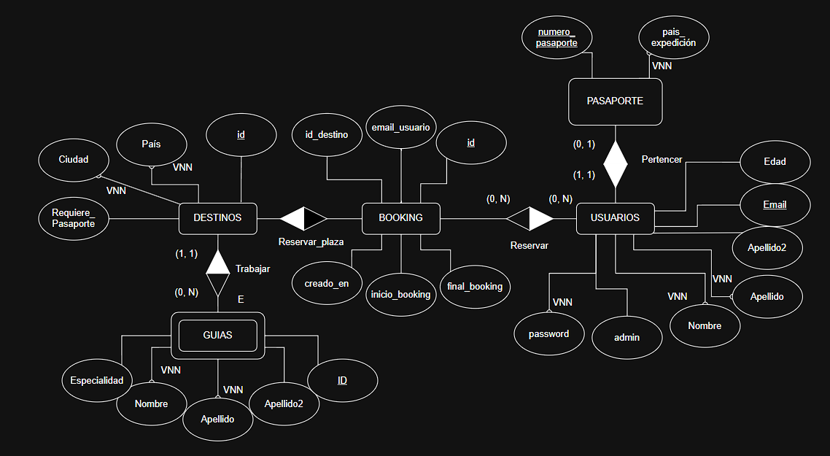
- Esquema Relacional
pasaporte(numero_pasaporte, pais_expedicion, )
CP(numero_pasaporte)
Usuarios(Nombre, Apellido, Apellido2, Email, Edad, admin, password)
CP(Email)
VNN(Nombre, Apellido)
pertenece_pasaporte(numero_pasaporte, email_usuario)
CP(email_usuario)
CAl(numero_pasaporte)
Caj(email_usuario) → usuarios(email)
Caj(numero_pasaporte) → pasaporte(numero_pasaporte)
destinos(id, Ciudad, País, Requiere_Pasaporte)
Cp(id)
VNN(País, Ciudad)
booking(id, id_destino, email_usuario, inicio_booking, final_booking, creado_en)(
CP(id)
Caj(id_destino) → destinos(id)
Caj(email_usuario)→ usuario(email)
)
guias(ID, Nombre, Apellido, Apellido2, Especialidad, id_destino)
CP(ID)
VNN(Nombre, Apellido, Ciudad)
Caj(id_destino) → destinos
- Esquema Físico
DROP TABLE IF EXISTS guias, usuarios, destinos, bookings, pertenece_pasaporte, pasaporte CASCADE;

CREATE TABLE usuarios (
email VARCHAR(100),
nombre VARCHAR(50) NOT NULL,
apellido VARCHAR(50) NOT NULL,
apellido2 VARCHAR(50),
edad INTEGER CHECK (edad >= 18),
password VARCHAR(255) NOT NULL,
admin BOOLEAN DEFAULT 'false',
CONSTRAINT pk_usuarios PRIMARY KEY(email)
);

INSERT INTO usuarios (nombre, apellido, apellido2, email, password, admin) VALUES
('Bradley','James','Burrage' , 'brad@domain.com', '1234', true),
('Hector', 'Chaparro', 'Misó','hector@domain.com', '1234', true),
('Jose Franciso', 'Muñoz','Palao', 'jose@domain.com', '1234', true);

CREATE TABLE destinos (
id SERIAL,
ciudad VARCHAR(50) NOT NULL,
pais VARCHAR(50) NOT NULL,
requiere_pasaporte BOOLEAN DEFAULT false,
CONSTRAINT pk_destinos PRIMARY KEY(id)
);

INSERT INTO destinos (ciudad, pais, requiere_pasaporte) VALUES
('Paris', 'France', false),
('Tokyo', 'Japan', true),
('New York', 'USA', true),
('Cancun', 'Mexico', true),
('Rio de Janeiro', 'Brazil', true),
('Cape Town', 'South Africa', true),
('Seoul', 'South Korea', true),
('Barcelona', 'Spain', false),
('Florence', 'Italy', false),
('Sydney', 'Australia', true),
('Marrakech', 'Morocco', true);

CREATE TABLE pasaporte(
numero_pasaporte VARCHAR(50),
pais_expedición VARCHAR(50) NOT NULL,
CONSTRAINT pk_pasaporte PRIMARY KEY(numero_pasaporte)
);

CREATE TABLE pertenece_pasaporte(
email_usuario VARCHAR(100),
numero_pasaporte VARCHAR(50),
CONSTRAINT pk_usuario PRIMARY KEY(email_usuario),
CONSTRAINT uk_pasaporte UNIQUE(numero_pasaporte),
CONSTRAINT fk_usuario FOREIGN KEY(email_usuario) REFERENCES usuarios(email)
ON UPDATE CASCADE
ON DELETE CASCADE,
CONSTRAINT fk_pasaporte FOREIGN KEY(numero_pasaporte) REFERENCES pasaporte(numero_pasaporte)
ON UPDATE CASCADE
ON DELETE CASCADE
);

CREATE TYPE especialidades as ENUM('Geography', 'History', 'Architecture', 'Food');
CREATE TABLE guias (
id SERIAL,
nombre VARCHAR(50) NOT NULL,
apellido VARCHAR(50) NOT NULL,
apellido2 VARCHAR(50),
especialidad especialidades,
id_pais INT,
CONSTRAINT pk_id PRIMARY KEY(id),
CONSTRAINT fk_ciudad FOREIGN KEY (id_pais) REFERENCES destinos(id)
ON UPDATE CASCADE
);

INSERT INTO guias (id,nombre, apellido, apellido2, especialidad, id_pais) VALUES
(1,'Marie', 'Dupont', '','Geography', 1),
(2,'Hiroshi', 'Tanaka', '','History', 2),
(3,'John', 'Smith', '','Architecture', 3),
(4,'Ana', 'Lopez', 'Vargas', 'Food', 4),
(5,'Lucas', 'Martín', '','Architecture', 8),
(6,'Sophie', 'Dubois', '','Food', 9);

CREATE TABLE bookings (
id SERIAL,
email_usuario VARCHAR(100),
id_destino INT,
inicio_booking DATE,
final_booking DATE,
creado_en TIMESTAMP DEFAULT CURRENT_TIMESTAMP,
CONSTRAINT pk_bookings PRIMARY KEY(id),
CONSTRAINT fk_usuario FOREIGN KEY(email_usuario) REFERENCES usuarios(email)
ON UPDATE CASCADE,
CONSTRAINT fk_destino FOREIGN KEY(id_destino) REFERENCES destinos(id)
ON UPDATE CASCADE
ON DELETE CASCADE
);

